Инструкция за работа с DVR

Съдържание

- Включване на DVR …….
- Изключване на DVR ……
- Търсене на запис в DVR ..

Включване на DVR

Преди да се включи DVR трябва да се провери дали захранващия кабел е включен в разклонителя , а също захранването на камерите и монитора.
За да се включи DVR е необходимо да се натисне бутон POWER намиращ се на лицевия панел (фиг. 1).
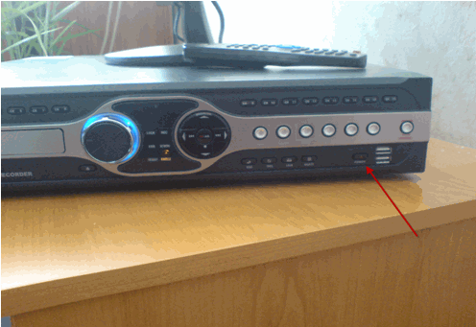

фиг.1
След натискане на бутона POWER се чува едно изпискване и се изчаква докато системата се зареди и покаже следния екран на монитора фиг.2.
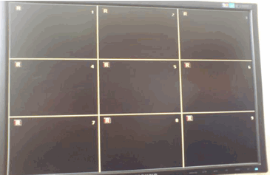

фиг.2
Този екран показва че системата е заредена и очаква да се въведе име и парола. Това става
С помощта на многофункционалните бутони фиг.3.

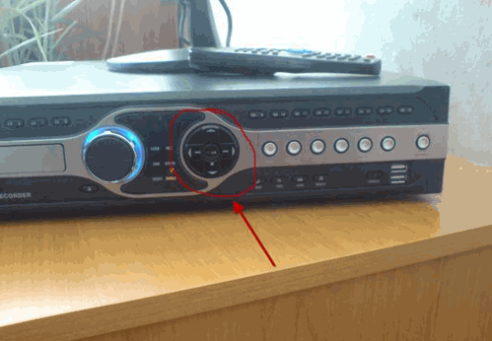
фиг.3
Натискаме многофункционалния бутон надолу и се появява следния прозорец фиг.4.

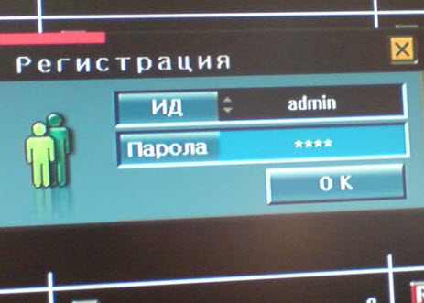

фиг.4
В полето парола се натиска бутона CH10 четери пъти , пак се натиска многофункционалния бутон надолу за да се преместим върху бутона OK, сега се натиска кръглия бутон които се намира в средата на многофункционалния бутон за потвърждение. Тук е важно да се запомни , че всички потвърждения се извършват с кръглия бутон. Системата е включена и работи (фиг.5).
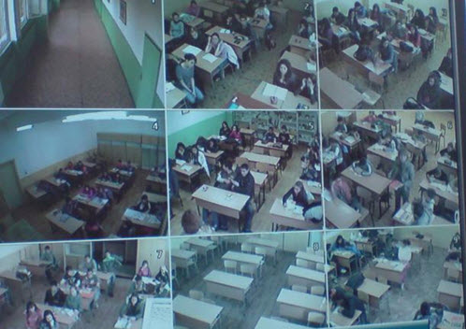
фиг.5

Изключване на DVR

Изключването на DVR се извършва като се натисне бутон POWER фиг.6.

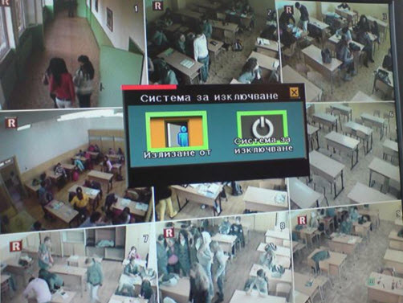

фиг.6

След това от многофункционалния бутон натискаме дясната чавка за да преместим активния прозорец в дясно (система за изключване) фиг.7.
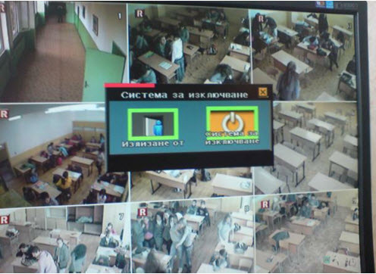
фиг.7

Натискаме кръглия бутон които се намира в средата на многофункционалния бутон за потвърждение, след което се появява следния прозорец фиг.8.
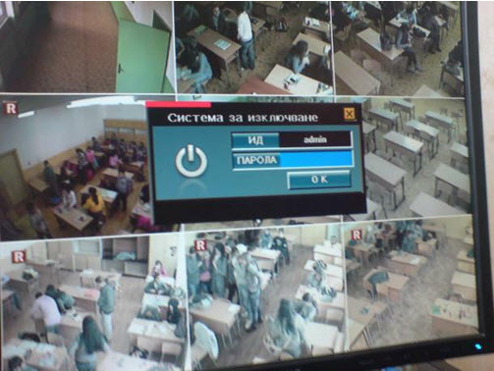
фиг.8
В полето за парола се натиска бутона CH10 четери пъти, натиска се чавката надолу от многофункционалния бутон фиг.9.
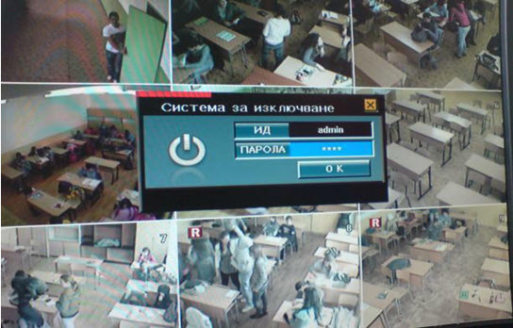

фиг.9
Активния фокус попада върху бутона OK фиг.10
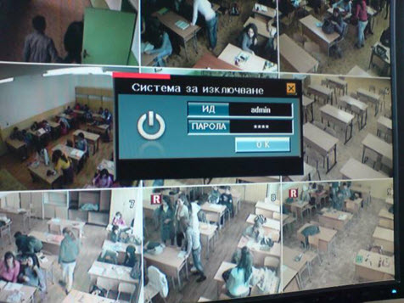

фиг.10
Натискаме кръглия бутон от многофункционалния бутон за потвърждение, появява се надпис ,че DVR се изключва и след няколко секунди той спира да работи.

Търсене на запис в DVR

За търсене на запис се натиска бутона Search от предния панел фиг.11.

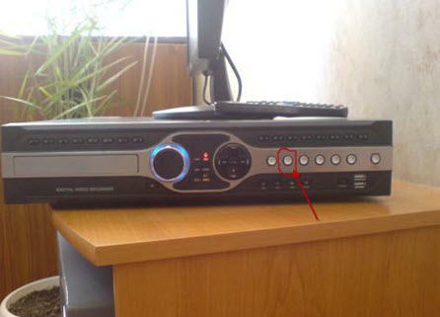

фиг.11

След натискане на бутона се появява следното меню фиг.12 .

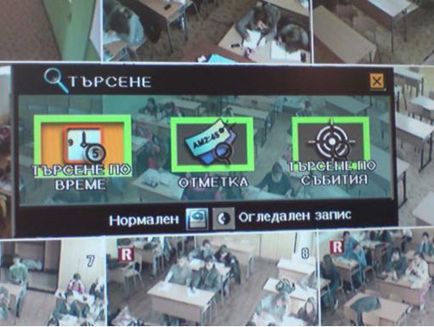

фиг.12

Потвърждава се с кръглия бутон в средата от многофункционалния бутон, след което се показва следния екран фиг.13.
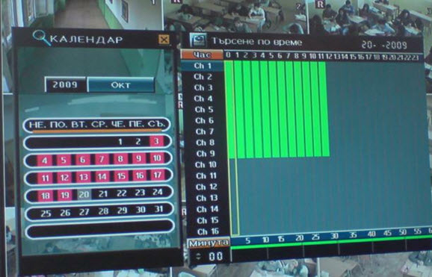
фиг.13
На показалия се екран ясно се виждат две основни секции. В лявата секция най отгоре пише календар. Тук се избира годината, месеца и деня от месеца в които ще се преглежда за
събитие в записа. Движението в лявата и дясна секция става с многофункционалния бутон (ляво,дясно,нагоре,надолу,кръгъл бутон в средата – за потвърждение). В дясната част
е разграфено денонощието. Отгоре хоризонтално са часовете от 0 часа до 23 часа , а от долу
хоризонтално са минутите от 0 минути до 60минути. В дясно на секцията са каналите на камерите от 1 камера до 16 камера . В средата зелените стълбове под часовете са индикатор ,че има запис за съответната камера от 1 до 16. Как се процедира?
Първо се избира месеца това става с многофункционалния бутон (ляво,дясно,нагоре,надолу,кръгъл бутон в средата – за потвърждение), след това датата от месеца не забравяйте да потвърждавате с кръглия бутон след всеки избор. След това се преминава в дясната част , където се избира часа от горната хоризонтална част с помощта на кръглия бутон се потвърждава , след като сме избрали часа, фокуса се измесва в долната част върху минутите от долната хоризонтална част. Минутите са разграфени от 0 до 60 в интервал от по 10 минути. Избира се съответния интервал и се потвърждава с кръглия бутон. При избрания час и минути е необходимо да се избере съответната камера CH1 до CH16 и с помощта на кръглия бутон фиг.14 се превърта записа напред (бутона се завърта по
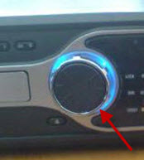

фиг.14
посока на часовниковата стрелка) и назад (бутона се завърта обратно на часовниковата стрелка).За излизане от менюто се натиска бутона ESC фиг.15
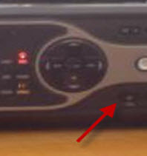

фиг.15

